 |  | 

Un’opera ritrovata: l’Assunta di Guido Reni per l’Abbazia di Abbadia Alpina

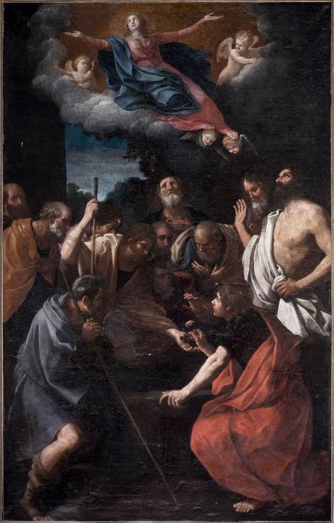
Un documento datato 19 aprile 1606 attesta il pagamento effettuato dal prelato Ruggero Tritonio al pittore bolognese Guido Reni a saldo della realizzazione di una pala d’altare raffigurante l’Assunzione della Vergine, destinata alla celebre abbazia benedettina di Santa Maria di Abbadia Alpina, presso Pinerolo, riedificata nel XVIII secolo e oggi chiesa parrocchiale di San Verano.
Nato a Udine nel 1543, Ruggero Tritonio ebbe una carriera ecclesiastica di rilievo che lo portò al seguito di importanti prelati come il cardinale Vincenzo Lauro, che accompagnò in diverse nunziature europee (in Scozia, in Polonia e presso la corte dei Savoia tra il 1580 e il 1583). Nel 1589 Tritonio divenne abate dell’abbazia benedettina di Abbadia Alpina, già concessa in commenda a Lauro dal duca Carlo Emanuele I.
Giunto a Pinerolo nell’estate del 1590 per prendere possesso dell’abbazia, egli mantenne il legame con la sua istituzione anche dopo il suo ritorno a Roma, dove entrò nel circolo del cardinale Alessandro Peretti di Montalto, nipote di papa Sisto V, e si legò a figure di spicco del mecenatismo romano, come il banchiere genovese Ottavio Costa, collezionista di Caravaggio. Fu proprio in questo contesto che Tritonio, nel 1605, commissionò a Guido Reni la pala con l’Assunta destinandola all’altare maggiore della chiesa abbaziale. Documentato a Roma dall’inizio del 1601, Guido riscontrò da subito un grande successo ricevendo commissioni sia per chiese e palazzi romani sia per opere da spedire in vari luoghi d’Italia.
Guido Reni, Assunzione della Vergine, 1605 – 1606, olio su tela.
Abbadia Alpina (Pinerolo, TO), Chiesa Parrocchiale di San Verano
L’opera, recentemente riconosciuta nel presbiterio della chiesa di San Verano a Pinerolo, viene qui esposta al pubblico per la prima volta dopo un complesso intervento di restauro, eseguito dal Laboratorio di Cesare Pagliero sotto la direzione della Soprintendenza metropolitana di Torino, con il sostegno del Ministero della Cultura e della Diocesi di Pinerolo.
La pala, giocata su studiati effetti chiaroscurali e su una cromia accesa nelle tonalità del rosso, del blu e del bianco raffigura, nella parte superiore, la Vergine Assunta che si erge tra le nuvole accompagnata da puttini, mentre in basso si dispongono intorno al sepolcro vuoto gli apostoli attoniti. Il dipinto costituisce una preziosa testimonianza della prima attività romana dell’artista, quando il giovane pittore entra in contatto anche con la moderna pittura di Caravaggio, e della diffusione del suo stile nei contesti religiosi legati al mecenatismo sabaudo, rappresentando un’importante aggiunta al catalogo di Guido Reni.

